Муниципальное общеобразовательное учреждение
г.о. Саранск «Центр образования «Тавла» -
Средняя общеобразовательная школа №17 им. З.В. Ермольевой»

Разработка урока в 3 классе по мокшанскому языку
«Осень. Цвета и подарки осени» -
«Сёксе. Сёксеть тюсонза и казненза».

Автор: Сандина Елена Николаевна,
учитель мокшанского языка

Информационная справка.
Класс: 3
Тема урока: «Осень. Цвета и подарки осени».
Тип урока: урок открытия новых знаний и умений на основе ранее изученного.
Ожидаемый результат: умение составлять и называть предложения, усвоить новую лексику.
Используемые педагогические технологии:
1. Информационно – коммуникационная технология
2. Технология развития критического мышления
4. Технология развивающего обучения
5. Здоровьесберегающие технологии
6. Технология проблемного обучения
7. Игровые технологии
Формы и методы обучения: индивидуальная, парная, групповая.
Оборудование и технические средства обучения: компьютер, мультимедийный проектор, интерактивная доска, электронная презентация, карточки для работы в парах, группах, раздаточный материал для рефлексии.
Цель: развитие познавательного интереса к красоте русской природы — сформировать у детей умение видеть, понимать и ценить красоту природы родного края, а также воспитать бережное отношение к ней.
Задачи:
Образовательные: введение новой лексики по теме «Осень. Цвета и подарки осени», формирование навыка употребления изученных слов на практике, повторение ранее изученной лексики, формирование умения правильно отвечать на вопросы;
Развивающие: активизирование словарного запаса, развитие навыков чтения, умения логически правильно переводить предложения, совершенствование слухового внимания и восприятия;
Воспитательные: сохранение у учащихся мотивации к изучению мокшанского языка, формирование умения работать в группах, в парах, воспитание чувства взаимопомощи;
Здоровьесберегающие: создание благоприятного психологического климата на уроке, профилактика умственного напряжения учащихся путём смены видов деятельности, применение оздоровительных моментов на уроке.
Ход урока

I. Организационный момент. Самоопределение к деятельности.

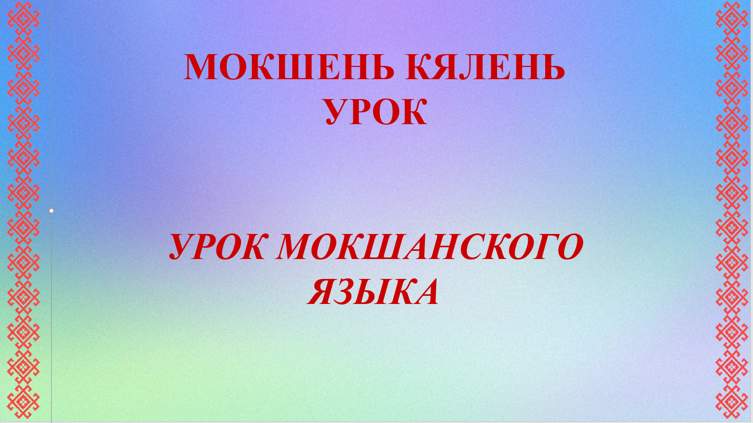

Учитель: - Шумбратада, шабат!
Дети: - Шумбратада, Елена Николаевна!
Учитель: - Шабат, тячи ширезонк састь инжихть. Дети, сегодня к нам пришли гости. Давайте поздороваемся с ними на мокшанском языке, сказав:
«Шумбратада инжихть!».
Дети: - Шумбратада инжихть!
Учитель: - Озада! Ушеттама минь урокть?
II. Актуализация знаний и пробное учебное действие. Речевая разминка.
- А тяни аф лама корхтатама мокшень кяльса. (- А теперь немного поговорим на мокшанском языке). Монь лемозе Елена Николаевна. (Меня зовут Елена Николаевна). Мон мокшень кялень тонафтысь. (Я учитель мокшанского языка). А тон кият? (А ты кто?).
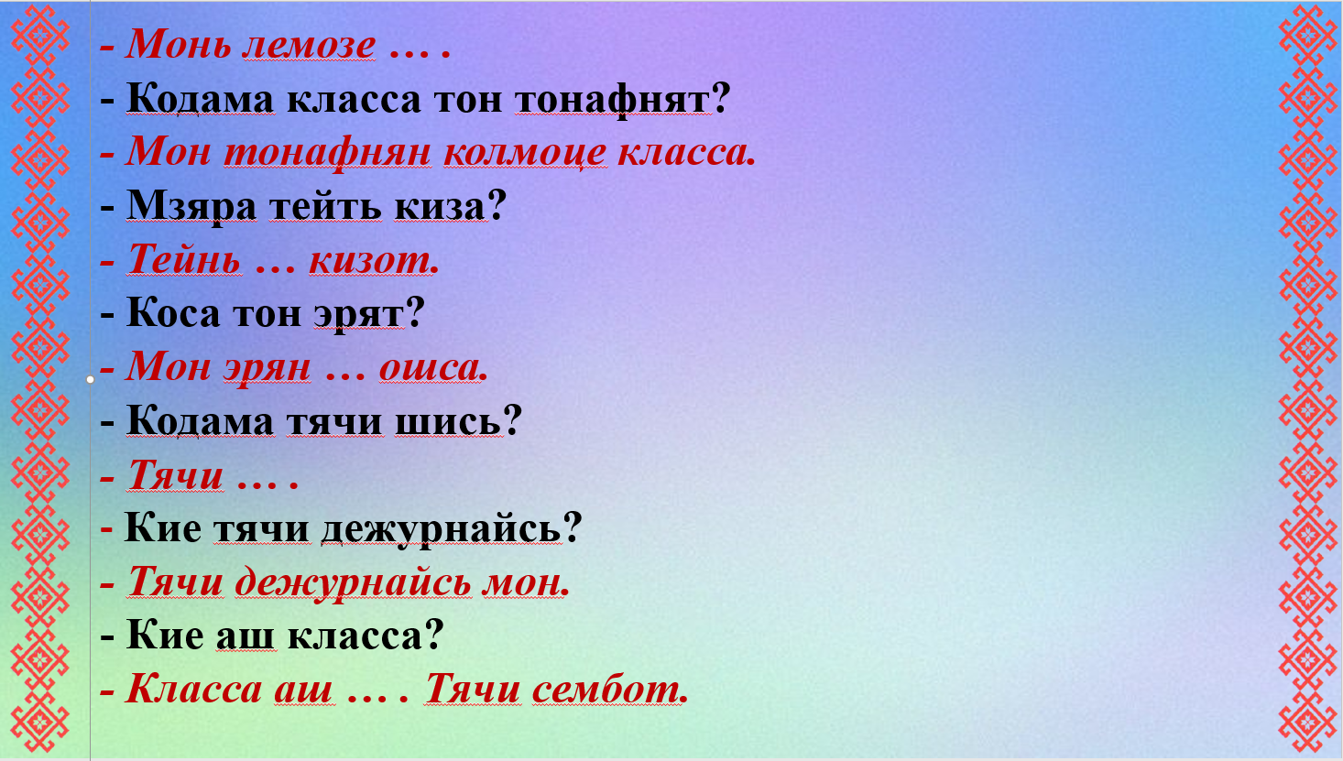
(Дети проговаривают речевые конструкции).

Учитель: - Пара, пяк пара. (- Хорошо, очень хорошо). Машттада корхтама мокшень кяльса. (Умеете говорить на мокшанском языке). Мольхтяма сяда тов.

Учитель: - А тяни луфтама. (- А теперь посчитаем). Мусть числатнень и азость синь мокшень кяльса. (Найдите числа и назовите их на мокшанском языке).
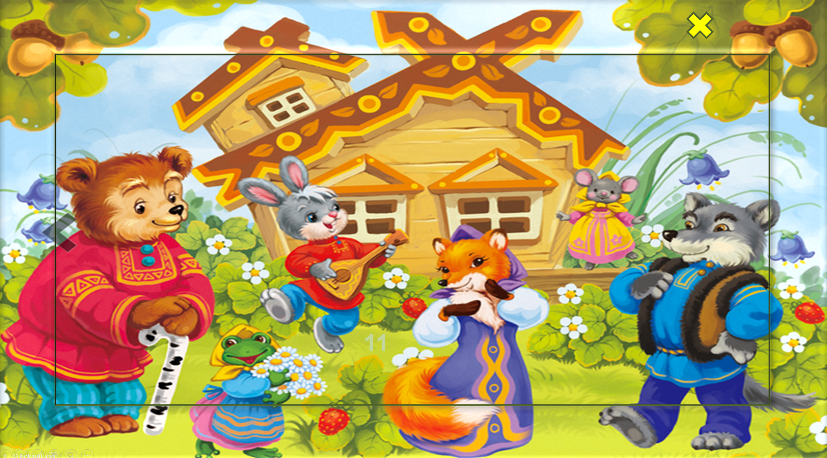
Фокина Л. П. Найди числа
Учитель: - Пара. Молодецт!
III. Постановка учебной задачи.
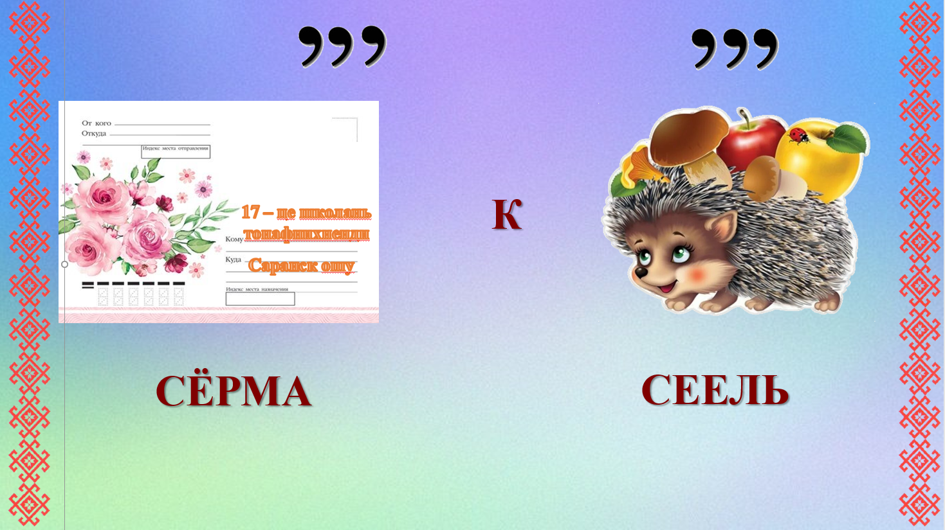
Учитель: - Дети, посмотрите внимательно на слайд! Угадайте, какое слово спряталось в ребусе? Разгадав, ребус, вы угадаете тему нашего сегодняшнего урока. Кто догадался, чему будет посвящён наш сегодняшний урок? Давайте определим тему урока!
Дети: - Сёксе - осень.
Учитель: - Правильно, ребята! Мы сегодня с вами будем говорить про осень. Про цвета и подарки осени. А какие времена года вы ещё знаете? Назовите их на мокшанском языке (тяла - зима, тунда - весна, киза - лето).
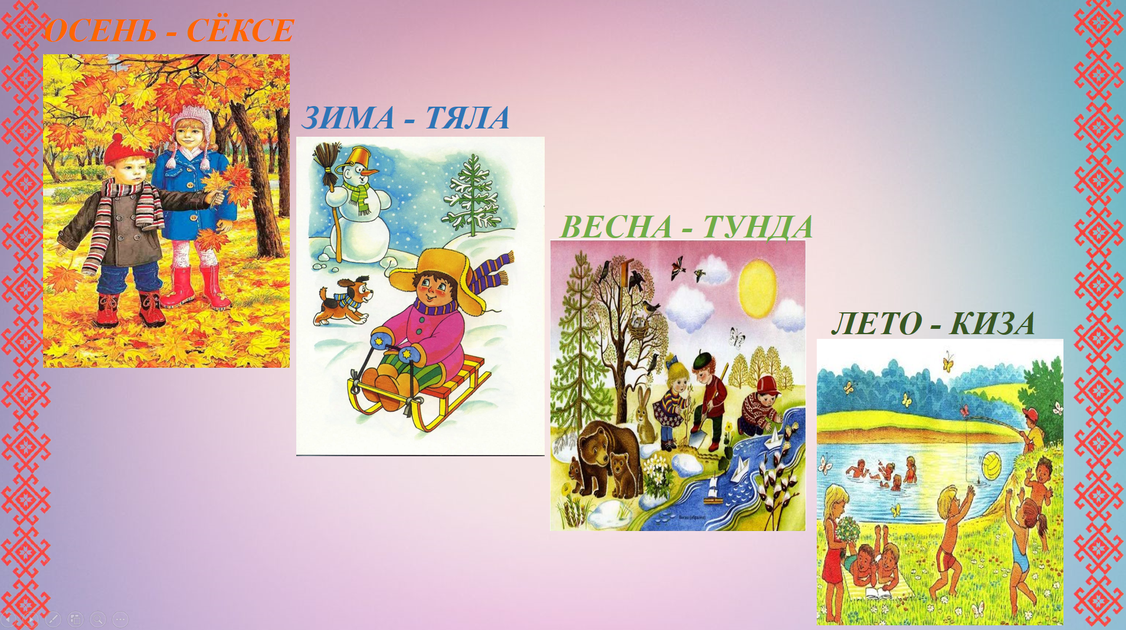

Учитель: - Чем мы сегодня будем заниматься на уроке? (Ответы детей).
- Осень – невероятно красивое время года, наполненное таинственностью и волшебством, радостью и грустью. Недаром многие известные поэты создавали свои лучшие произведения литературы именно в это время года. А. С. Пушкин неоднократно писал, что осень – его любимое время года, время его вдохновения, творческого подъема.
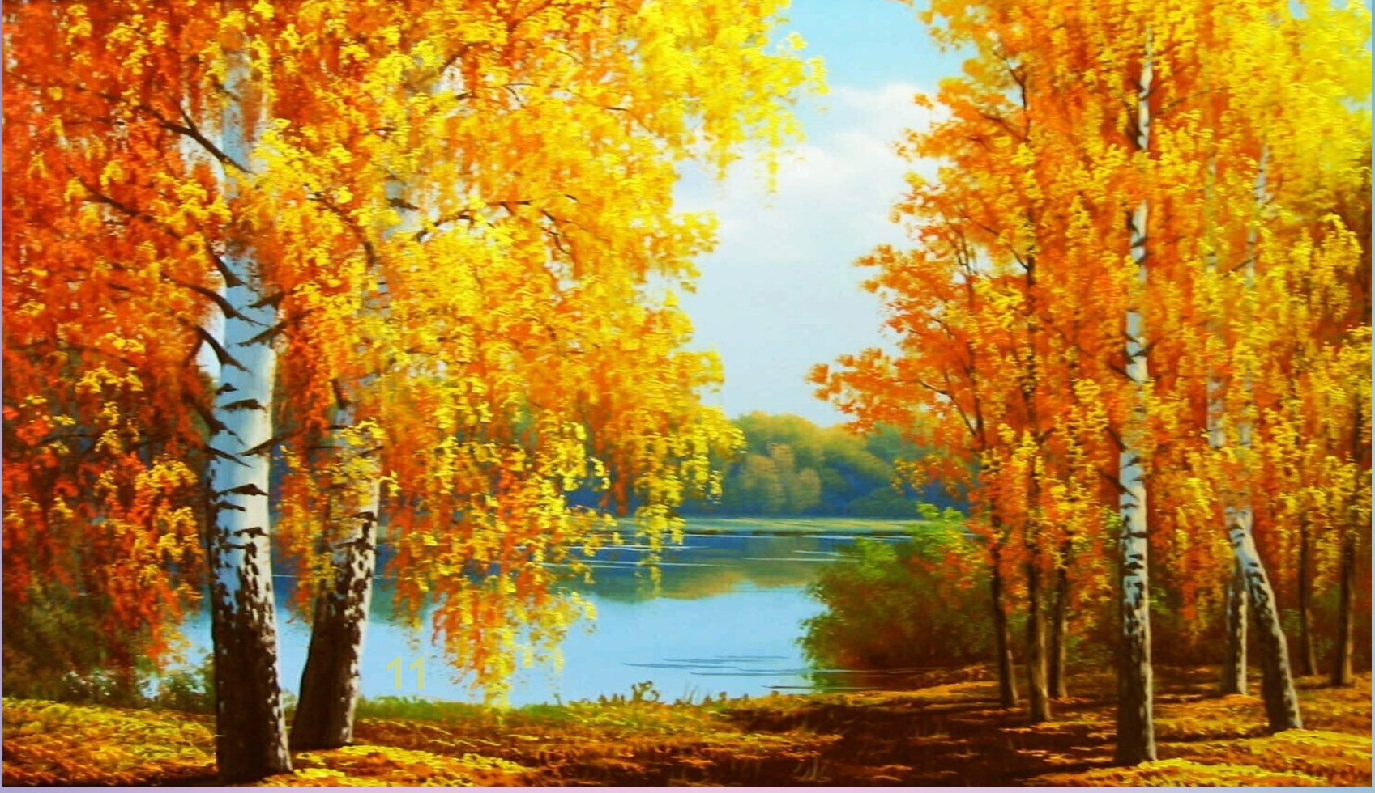
Дети читают отрывок из стихотворения А.С. Пушкина «Осень»
Унылая пора! Очей очарованье!
Приятна мне твоя прощальная краса --
Люблю я пышное природы увяданье,
В багрец и в золото одетые леса,
В их сенях ветра шум и свежее дыханье,
И мглой волнистою покрыты небеса,
И редкий солнца луч, и первые морозы,
И отдаленные седой зимы угрозы.
Учитель: - Не менее красивы стихи мордовских поэтов. В своей творческой деятельности они тоже уделяли большое внимание этому времени года. Сегодня мы познакомимся со стихотворением мордовского поэта Фёдора Костяйкина «Сёксеть колга» («Про осень»).
Сёксеть колга
Вирьхне тошксихть,
Озимсь – пиженя,
Лямбе шири
Лиихть локстихть –
Ётась кизонясь.
Тага сёксе,
Лопат прафнят, -
Ацать эрь кинять
И срхкафнят,
Коль срхкафнят,
Кельме пиземнят.
Учитель: - Скажите, пожалуйста, с какой интонацией дети читали эти стихи? (Ответы детей). Почему? (Ответы детей). Правильно, чтобы весной с новыми силами, с новыми красками украсить нашу родную землю.
- Осенью, восхищались музыканты, художники и каждый по-своему показывал это время года в своих произведениях. Природа осенью богата разнообразием цветов и красок. На доске мы видим репродукции картин Исаака Левитана «Золотая осень»,
Ивана Ивановича Шишкина «Осень», а также картины мордовских художников: Федота Васильевича Сычкова «Осенний лес", Александра Александровича Родионова «Дары осени» и другие.
(Демонстрация картин художников)
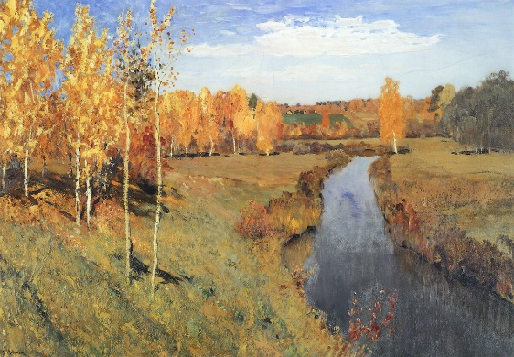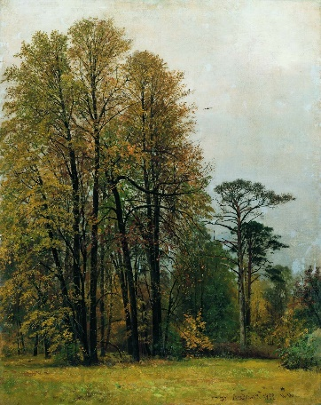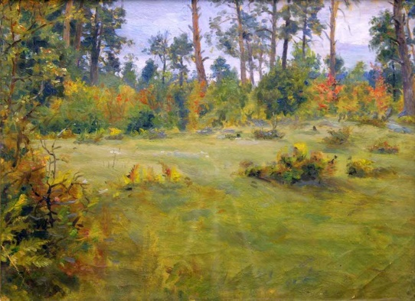
Исаак Левитан «Золотая осень» Иван Шишкин «Осень» Федот Сычков «Осенний лес"

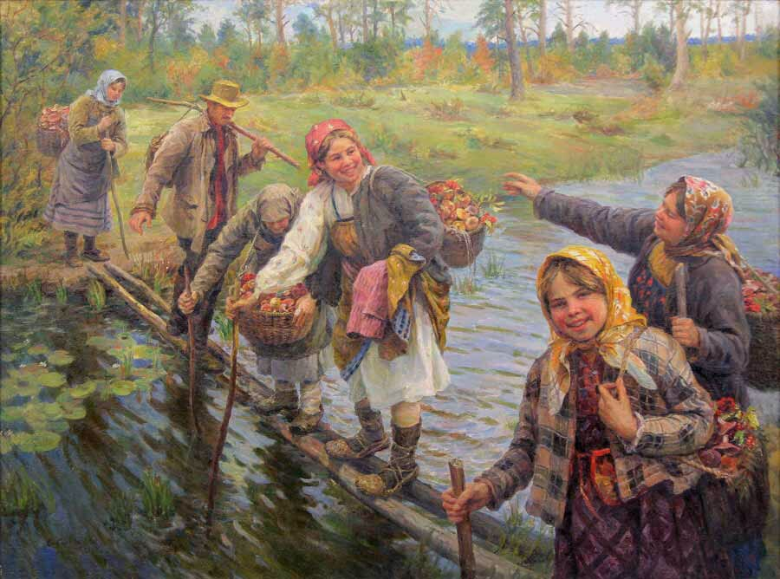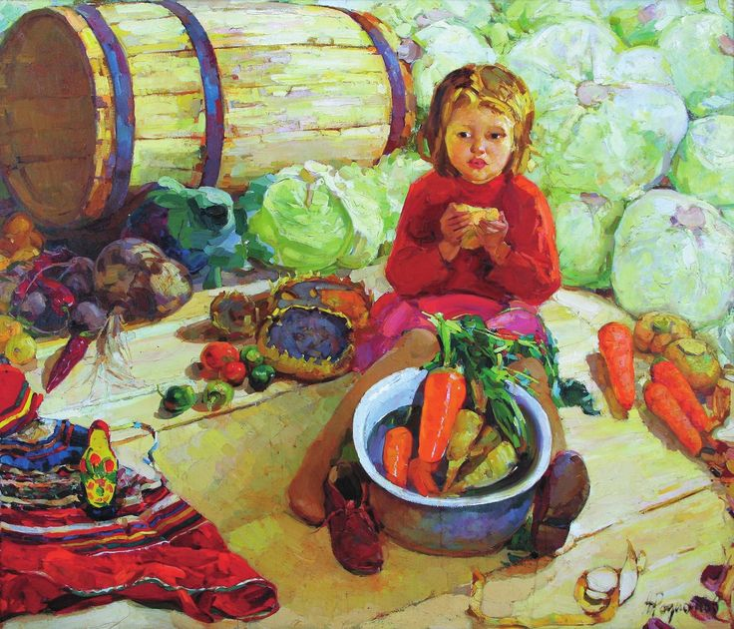
Федот Сычков «Трудный переход» Александр Родионов «Дары осени»

Учитель: - Ребята, посмотрите внимательно на эти картины и назовите основные цвета, которые используют художники при описании осени? (Дети называют цвета на мокшанском языке). Назовите осенние месяцы на мокшанском языке.
Учитель: - На Руси эти месяцы раньше имели другие названия.
Сентябрь – хмурень, вересень.
Октябрь – грязник, листопад, листобой.
Ноябрь – листогной, полузимник.
Осень на Руси всегда была богата на различные праздники и обряды, связанные с уборкой урожая и приходом холодного времени года. Один из самых известных осенних праздников — это «Осенины». На Руси в этот день было принято прощаться
с летом и встречать осень. Считалась, что именно в этот день осенняя пора окончательно вступает в свои права.
Еще одним популярным праздником осени была «Ярмарка Золотой Осени». На ярмарках торговали всем, что было связано с осенними продуктами: овощами, фруктами, медом, грибами и т.д. Люди приезжали на ярмарки со всего окружения, чтобы продать свои товары и купить необходимые вещи.
Осенние праздники мордвы связаны с трудовой деятельностью народа и приурочивались к периоду созревания хлебов, овощей и фруктов. Перед сбором урожая устраивались моления в честь богов — покровителей плодородия (Масторавы, Норовавы и др.).
Одним из самых торжественных обрядов осеннего цикла у мордвы был большой трехдневный праздник «Велень озкс» - сельское моление. По-другому его называли «Паронь пандома» - «Плата за добро». На нем выполнялось множество ритуальных
действий: зажжение родовых свечей - «штатолов», проведение обрядовой трапезы, пение молитвенных песен - «пазморот», приношение жертвы божествам и т.д. Руководили этим молением выбранные старики - «озатя». Они благодарили богов за хороший урожай, за дождь и солнце, просили сохранить собранный хлеб от пожаров, от грызунов, от гниения.
Осенние праздники мордвы связаны с трудовой деятельностью народа и приурочивались к периоду созревания хлебов, овощей и фруктов. Перед сбором урожая устраивались моления в честь богов — покровителей плодородия (Масторавы, Норовавы и др.).
Учитель: - Ребята, сейчас мы тоже побываем на местной ярмарке!
ПРОДАВЕЦ - МИШЕНДИСЬ: - Мезе рамат? (Что купишь?)
ПОКУПАТЕЛЬ - РАМАЙСЬ: - Раман якстеряпст. (Куплю … ). Мзяра питнец? (Сколько стоит?).
ПРОДАВЕЦ - МИШЕНДИСЬ: - Комсь цалковай.
ПОКУПАТЕЛЬ - РАМАЙСЬ: - Сюкпря, Коля! (- Спасибо, Коля!)
ПРОДАВЕЦ - МИШЕНДИСЬ: - Няемозонк, Лиза! (- До свидания, Лиза!)
IV. Физминутка.
Молян, молян мон вирьге!
(шагают на месте).
Лии шякшатась вярьге.
(руками машут, имитируя птиц).
Вирьса келуфне пяк мазыхть
(подняли руки и машут)
Алост пангонятне касыхть
Тумоть фталда комотсь нумолсь
(прыгают на месте).
Кочкай пангонят урнясь…
(присели, собирают грибы).
Ласьки вармась шуфттнень прява,
Шарозь- шарозь лопат прайхть.
(кружатся).

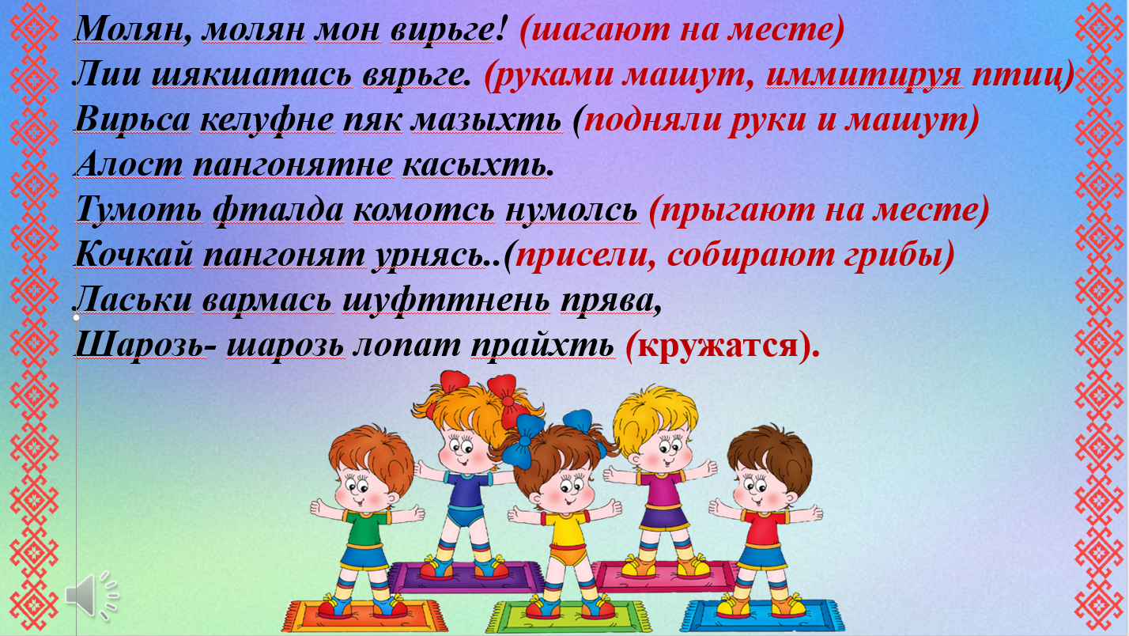

V. Реализация построенного проекта учебной деятельности. Построение и применение нового способа действий.
Учитель: - Панжесть книгать, мусть колмоньгемонь сисемце страницать. Тейнек эряви лувомс и шарьхкодемс, мезень колга тоса корхтави. (Откройте книгу, найдите тридцать седьмую страницу. Нам нужно прочитать и понять о чём говориться в тексте).
- А для того, чтобы правильно перевести текст нам надо познакомиться с новыми словами.
1. Словарная работа (Од валхт).
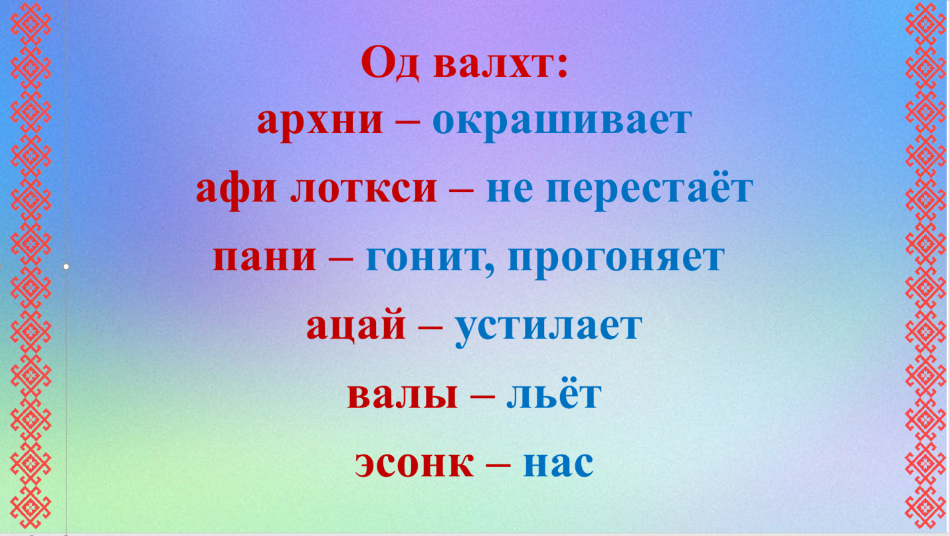
2. Работа в парах. Работа над упр. 2, стр. 37 - устный разбор, чтение вслух.
VI. Первичное осмысление и закрепление с проговариванием во внешней речи.
VII. Работа в группах.
Учитель: - Ребята, на ваших столах лежат листы бумаги с изображением разных деревьев. У каждой группы своё дерево. Ваша задача, определить, какому дереву принадлежат данные листочки и украсить ими дерево. Подписать на мокшанском языке время года, название дерева и можно дорисовать. Составить предложения из
данных слов. (Кеме, тя, оцю, шуфтсь, и. Лемоц сонь … ). (Шуфтть, пяк, тя, лопанза, мазыхть. Лемоц сонь … .). (Россиять, шуфтсь - символоц, тя. Лемоц, сонь). (Шуфтсь, пяк, паргана, тя, сери. Лемоц, сонь… ).

VIII. Итог урока. Рефлексия.
Учитель: - Ребята, каждое время года приносит свою неповторимую красоту. Красивейшее время года – осень, медленно сменяется белой зимой. Все времена года хороши по-своему. Они радуют нас не только своей красотой, но и щедрыми подарками. Природа - это наш общий дом.
Великий русский писатель М. Пришвин писал «Охранять природу - значит охранять Родину».
- Давайте будем оберегать и защищать нашу родную, русскую природу.

Все старались, не ленились
И чему-то научились….
- Что вы узнали для себя новое?
- Какие задания понравились больше всего?
- Что показалось трудным?
- Ребята, давайте оценим наш сегодняшний урок.

1. если вам всё понравилось на уроке, у вас всё получилось – выбираете оранжевый, жёлтый или красный листочек;


2. если вам понравился урок, но возникли небольшие затруднения – выбираем зелёный листочек.




